**浙江大学硕士研究生学位论文**

**开题报告**

论文题目： 面向社区的疾病诊断决策支持系统的设计与实现

报 告 人： 冯冠军

指导老师： 吕旭东 教授

**目录**

**1．课题背景** 3

**2．研究目的与意义** 4

2.1 临床决策支持系统 4

2.2 面向社区的临床决策支持服务模式 4

**3． 主要研究内容及关键技术** 6

**4． 研究方案** 8

4.1 关键技术问题研究 8

4.1.1 面向复杂多样的医疗数据的数据存储管理技术 8

4.1.2针对不同疾病的问诊界面动态配置管理技术 10

4.1.3 适应不同疾病特点的推理服务构建技术 10

4.2 系统框架设计 11

4.2.1云计算简介 11

4.2.2 MVC架构 12

4.3系统框架实践 14

**5． 预期结果与进度安排** 15

**参考文献** 16

**1．课题背景**

社区医疗服务，为居民提供基本的医疗服务，是我国社区建设和医疗体制改革的关键组成部分。它是以个人保健为中心、家庭为单位、社区为范围，以妇女儿童、老年人、残疾人和脆弱人群为重点，以解决社区主要问题、满足社区基本卫生需求为目的，融预防、医疗、保健、健康教育为一体的，有效、经济、综合、连续的基层医疗服务[1]。自1997年以来，国务院提出大力发展社区医疗服务，全国社区医疗服务机构的数量逐步提升，网络布局也日渐合理，我国在2011年底已建立社区医疗服务中心（站）32860个，包含有7861个社区医疗服务中心和24999个社区医疗服务站[2]。

社区医疗服务给人们就近就医带来了不少方便，在一定程度上缓解了“看病难，看病贵”的难题，但是离预想的居民“大病去医院、小病到社区”的目的还有一段距离。据不完全统计，目前我国还有1/4 的病人患病没有就医，虽有部分病人到药店购药治病，但一半以上的病人还是到三级大医院就医[3]。为了引导患者在社区就诊，合理利用医疗资源，2008年我国卫生部规定了社区卫生服务机构实行首诊负责制和双向转诊制。但首诊制的具体实施仍存在困难，主要原因在于社区居民对社区卫生服务机构的医疗水平和设备缺乏信心[4]。可见目前我国社区医院医护人员诊疗水平低是制约医疗资源合理利用的关键因素。

由于我国社区卫生服务体系的建设起步较晚，现有从事社区医疗服务的人员不仅学历和职称偏低，而且在知识结构和能力上存在一定的缺陷，还不能达到全科医生的要求[5]。临床决策支持系统作为帮助医生做出更好的临床决策的工具，在过去的二十年内已经有大量研究表明它具有提高医疗质量和安全性的作用，有很多学者对于以往临床决策支持系统的做过系统性的总结如John 在1944年[6]、Hunt在1998年[7]、Kwanmoto在2005[8] ，在2005 年一篇比较权威的系统性回顾[9] 发表于JAMA，文献说明大多数国外报道的临床决策支持系统能够提高医生的工作质量。

因此本文需要研究的问题在于如何把临床决策支持系统有效地应用于社区医疗，提高社区医疗水平，解决社区首诊困难问题，使得社区医疗发挥出真正的作用，达到居民“大病去医院、小病到社区”的目标。

**2．研究目的与意义**

## 2.1 临床决策支持系统

关于临床决策支持系统的定义有很多种说法。最为广泛接受的是：临床决策支持是通过组织性的相关的医学知识和病人信息来提高医疗决策的行为从而改善医疗服务的一种过程[10]。临床决策支持典型的应用包括药物互斥作用的警报、电子化的剂量提示和基于临床指南的医嘱集。而诊断决策支持系统可以引导医生得到正确的诊断，并且能够减少用药的错误。

从20世纪70年代，到现在，决策支持系统研究经过了五十多年的发展，积累了大量的研究成果，特别是在各种疾病的诊疗方面：Jerick等人开发了诊断肺病的临床决策支持系统，Delphi与美国糖尿病协会（ADA）合作开发的Delphi糖尿病管理软件。“DXPI．AIN”系统是哈佛医学院开发，它包含2200种疾病和5000多种症状，而其他的针对某一种疾病的专项医学专家系统更是举不胜数，例如皮肤癌辅助诊断系统（Umbau）和慢性腹痛诊断决策支持系统（Prov等）。这些系统经过临床验证都对于疾病的诊疗有积极的效果。

## 2.2 面向社区的临床决策支持服务模式

根据2007发表在JAMIA的白皮书—A Roadmap for National Action on Clinical Decision Support[11]，虽然临床决策支持系统在某些医疗机构对于病人的诊疗工作已经产生了很好的效果，但是在很多其他的医疗机构，CDS并没有投入实际应用。为了CDS更广泛地应用于临床医疗，该文指出，必须通过三大支柱实现CDS的目标：

1.在需要的时候提供最好的知识；

2.系统被广泛而有效的应用；

3.系统和知识持续的更新。

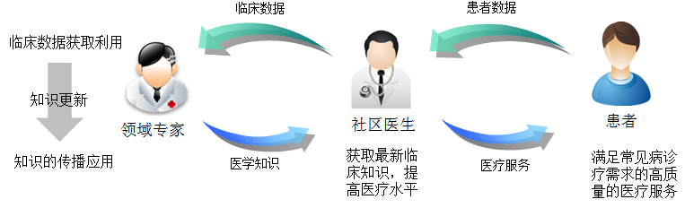

图2- 1社区医疗需求分析

由文献中提到的三条原则，对于CDSS应用于社区医疗的需求分析如图1-1所示，具体分析如下：

根据原则一，针对新的知识和专家总结的经验，要能够及时地进行传播到社区医疗，对于临床决策支持系统来说，在更新知识之后系统也能迅速进行更新发布。

根据原则二，为了达到高效的应用，临床决策使得地域上分布性很广的社区也能真正享受到决策支持的服务，而社区医生通过获取决策支持，给患者提供更好的医疗服务。

根据原则三，通过社区日常诊疗数据的收集，在这个过程中患者的数据最终汇集为临床数据，为临床专家提供临床研究分析的数据来源，促进新知识新技术的研究，支持知识的持续更新和应用。

由分析得到在社区应用决策支持系统的服务模式如图1-2。服务模式面向的对象包括中心医院、社区医院及患者：一方面临床决策支持系统向社区医院提供决策辅助，为患者提供更高质量的医疗服务，另一方面系统将收集的临床数据汇集中心医院 ，由中心医院负责知识库的构建和维护工作。

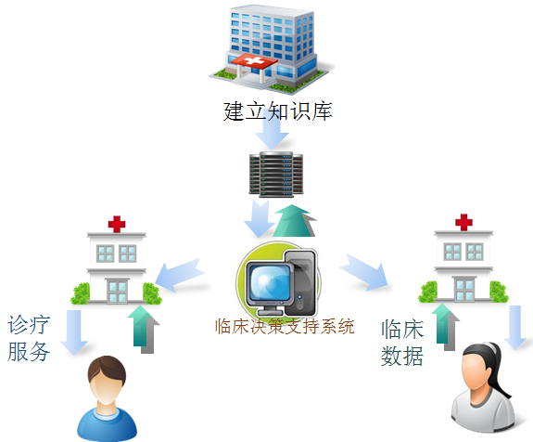

图2- 2社区医疗决策支持服务模式

**3． 主要研究内容及关键技术**

典型的临床决策支持系统一般由推理引擎、知识库、解释器、工作存储以及人机交互五个部分组成，结构如图3-1所示：知识库（Knowledge base, KB）是医学决策支持系统的基础，用于存放各种专家诊断知识，包括医学事实和可行的操作与诊断规则等；推理引擎（Inference Engine，IE）是知识规则应用于问题求解的载体，利用知识库中的规则和输入数据，按照一定的推理策略推导出结论 。人机接口（Man-Machine interface）是用户与系统进行交互的界面。 解释器主要对于推理引擎的输入数据和输出数据进行解释映射为人机交互可以理解的语言。工作存储主要是存储推理的数据及结论。

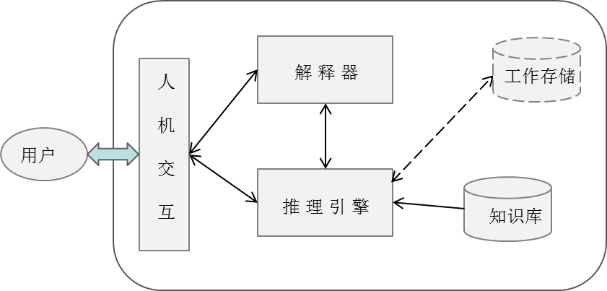

图3- 1临床决策支持系统架构

由于社区医疗的特殊性，面向社区疾病诊断决策支持系统需要解决以下问题：

系统的数据存储量庞大。由于社区覆盖的范围广，人口基数庞大，每天在社区诊疗中将产生大量的医疗数据，这些数据包含了不同科室的治疗、检查检验和护理等信息，如医嘱单、处方、检查检验报告、病历和病程记录以及其他诊疗相关的信息，涵盖了病人整个诊疗过程中产生的信息。这些数据种类多样、格式复杂，而且存储量巨大。

系统的决策支持的内容涵盖常见疾病。由于社区医疗的职责在于对于居民的一般的常见病、多发病进行首诊的工作，面向社区的疾病诊断决策支持系统需要提供覆盖常见疾病的决策支持服务。但是不同疾病的诊疗过程有着巨大的差异，例如头痛诊断主要依据患者对于头痛症状的主观描述，如头痛时间、头痛程度，而老年痴呆症的诊断是通过标准化量表来评估患者的记忆力等因素再综合考虑。

如果从典型的临床决策支持系统的结构出发，构建面向社区的疾病诊断决策支持系统，很难满足以上需求。因此，需要对于典型的临床决策支持系统框架进行扩展，必须建立一种可扩展、具有开放性的系统架构，支持高速增长又具有多样性的医疗数据的管理以及可动态添加和更新的多种疾病的诊断决策支持服务。

首先，数据存储部分，面对结构复杂多变、存储量巨大的各类疾病的医疗数据，系统应该提供可扩展的高性能数据存储解决方案。因此数据存储方面，应该能够应对疾病的数据模型的变化以及数据高速增长带来的水平扩展需求。

然后，人机交互部分，由于不同疾病医生问诊的方法不同，因此界面上的诊疗流程需要根据不同的疾病进行调整，但是界面的其他部分可保持不变。因此根据软件工程对改变开放的原则，应该将诊断流程的界面作为系统的配置项，适应疾病的多样性。

其次，推理引擎部分，由于疾病诊断的知识来源各异，有些疾病领域已经存在规范性的来源于专家经验和知识的临床指南，而有些疾病的诊疗方法目前没有统一或公认的规范，可能只是专家诊断的一些典型案例作为诊疗的参考。因此，不同的疾病很难通过一种推理方法满足诊断需求，这就要求系统的推理引擎部分具有扩展性，可以在不影响系统其他部分的情况下添加新的推理方法。

最后，随着疾病种类的增加和参与社区医疗的数目增多，需要存储容量和计算资源具有扩展性，因此系统需要建立于存储和计算性能可伸缩的平台上。

基于以上分析，论文形成了面向社区疾病诊断决策支持系统的框架的研究目标，系统框架基于云计算平台并包含以下部分：可扩展高性能的数据操作模块；问诊界面可配置的人机交互模块；基于可扩充的知识库和推理引擎库的推理引擎接口，通过这样的框架可解决面向社区的决策支持系统面临的问题，系统概念图如图3-2所示：

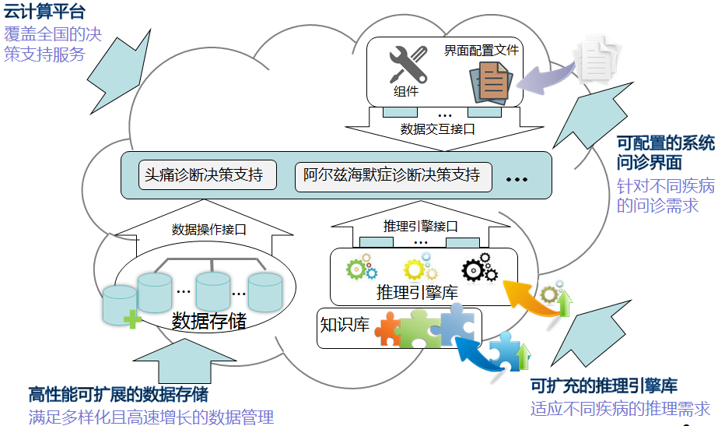

图3-2面向社区的疾病诊断决策支持系统概念图

**4． 研究方案**

面向社区疾病诊断决策支持系统是应用于社区的临床决策支持系统，由于社区特殊的应用环境和需求，需要构建具有良好开放性和扩展性的系统架构。因此，本章首先分析临床决策系统在社区应用面临的问题，然后研究解决问题需要的关键技术，并以此为基础分析得到系统框架的设计，最后实现系统框架，并介绍基于该框架的社区临床疾病诊断决策支持系统的开发方法。

## 4.1 关键技术问题研究

### 4.1.1 面向复杂多样的医疗数据的数据存储管理技术

诊断决策支持系统面对多个疾病，所处理的数据往往涉及患者病情相关的医疗数据，例如病情描述、病史信息、用药史等等。这些医疗数据由于本身的复杂性，往往不是典型的关系型数据，数据类型繁杂且具有较多的层级结构。采用关系型数据模型表达的话，往往无法直接表达。如果拆分过细的话，表的数目庞大造成数据库性能损失；如果合并过多的话，字段的经常性的空缺会导致数据库存储空间浪费。为了解决以上问题，引入非关系数据库MongoDB。首先MongoDB的“文档（Document）”模型灵活可变，通过内嵌文档或者数组的方式可表达复杂的层次关系，相对于关系型数据库更能表达医疗数据。

MongoDB是一种具有代表性的NoSQL数据库，它由C++语言编写，是开源的一个基于分布式文件存储的数据库，旨在为WEB应用提供可扩展的高性能数据存储解决方案。对于疾病诊断决策支持系统的医疗数据需求进行抽象后定义了基础信息类，各疾病可以进一步围绕这些基础信息类，对它内部结构进行扩展或者外部添加进行建模以满足各异的数据需求。基础信息类如图4-1所示，主要由病人基本信息类、问诊信息类及病史信息类组成，后两个类与第一个都是引用的关系。问诊信息类包含观察类、诊断结论类、诊疗方案类；病史信息类包含个人史、家族史等。

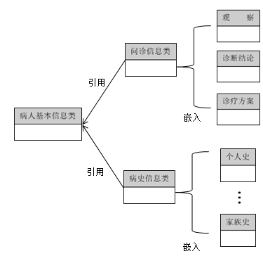

图4- 1基本信息类型

病人基本信息类：描述患者的人口统计学信息，作为信息的主体，支持“以病人为中心”的信息管理。

问诊信息类：描述患者某次就诊的相关信息，将就诊相关信息分成一般性概念的三类：观察：指对于患者健康相关的客观描述和测量数据，代表医生问诊获取的信息；诊断结论：包含CDSS诊断的建议和医生的确定性的诊断结论；诊疗方案：指根据患者当前情况采取的医疗行为。

病史信息类：指不随就诊次序变化的个人史、家族史等病史信息。反映病人以往的健康状况。为医生的诊断提供全面的信息。

### 4.1.2针对不同疾病的问诊界面动态配置管理技术

在疾病诊断过程中，医生是对于病人的信息进行综合处理，这个过程是由三个阶段的循环来表示的：观察（Observation）,诊断（Diagnosis）和治疗（Therapy）[12]。在过程中，医生通过回忆或搜索相关的医学知识和经验，向病人询问他/她相关的问题，如临床症状、相关病史、疾病诱发原因、疾病发作情况以及病患家族史等，搜集信息后集合疾病的知识进行诊断推理，并得出一个结论，然后给出治疗的方案。

对于系统来说，也就是疾病问诊流程部分的数据获取必须随着疾病的需求而变化，否则不能起到辅助决策的作用。因此，针对疾病流程的动态性，采用可视化组件将可变的界面存为配置文件，并通过数据交互模块完成数据的传输功能。



图4- 2数据录入展示模块数据交互图

在系统中，使用医疗文档系统的医疗文档模板文件作为页面配置文件，Web前端采用数据录入展示组件对于页面配置文件进行解析展现问诊页面，数据交互模块负责问诊界面与服务端的数据交互的流程。交互流程如图4-2所示，数据通过界面进入数据录入展示组件，并由数据交互模块传送至服务器端；服务器端的数据通过数据交互模块传送至数据展示录入组件，经解析后展现在界面上。

### 4.1.3 适应不同疾病特点的推理服务构建技术

推理引擎部分是知识规则应用于问题求解的载体，根据系统输入数据的当前内容，利用知识库的内容，按照一定的推理策略，去解决当前的问题。由于疾病的种类繁多，推理的需求无法统一，所以系统需要解决的不是使用单个推理引擎解决某种疾病的诊断问题，因此推理引擎模块需要提供多种推理方式的统一的推理服务构建方式，以提供一致的推理服务。

Web Service也称为XML Web Service，是一种可以接收从Internet或者Intranet上的其它系统中传递过来的请求，轻量级、独立的通讯技术[13]。通过SOAP在Web上提供的软件服务，使用WSDL文件进行说明，并通过UDDI进行注册。为了满足系统的可扩展性需求，需要将推理实现的细节封装在推理模块内部，因此设计了如图4-3的流程，Web Service 的统一定义的函数接口为 Json Diagnosis(Json Data)。



图4- 3推理模块内部流程图

## 4.2 系统框架设计

在上一章节已经提到，由于面向社区的疾病诊断决策支持系统面向大规模数量的社区医生，并且需要庞大的系统数据的存储量，然后决策支持的范围要求覆盖常见疾病，这些需求对于原有的临床决策支持系统的框架来说存在很大的局限性，因此，必须对于原框架各模块进行一定的扩展，并设计具有开放性和扩展性的系统框架。

### 4.2.1云计算简介

云计算（Cloud Computing）是网格计算（Grid Computing）、分布式计算（Distributed Computing）、并行计算（Parallel Computing）、网络存储（Network Storage Technologies）、虚拟化（Virtualization）、负载均衡（Load Balance）等传统计算机技术与网络技术发展融合发展起来的。

云计算所具备的特征如下[14]：

（1）易于动态扩展

通过云计算可以集成硬件种类、网络类型、操作系统等都存在差异的各种机器设备，因此，在需要时可以得到简易和迅速的扩展平台的计算和存储能力。

（2）虚拟化与服务

虚拟化代表着计算服务提供唯一接口，不管一个云计算平台实际整合计算设备的数目为多大，其对外来说是一个单一实体。由于应用了虚拟化技术，云计算平台可以将多个计算任务集中在同一台计算能力和存储能力足够强大的设备(如大型工作站)上执行，最大限度地利用系统的计算资源。

通过分析云计算的特征，可以看出，对于面向社区的疾病诊断决策支持系统，通过应用云计算技术，首先可以解决过去由于分散式系统建设模式导致的系统建设周期长、多点维护成本高、故障处理缓慢的问题，全面提升了IT系统的可维护性；其次，云计算将海量存储计算的资源汇集成资源池，各应用系统可以根据需求获取动态地部署、配置及回收计算机资源；最后在云计算解决方案中，运算和存储远程集中托管，与具体应用环境隔离，在解决数据共享问题的基础上还有效保证了数据的安全性。因此，采用云计算技术建设面向社区的疾病诊断决策支持系统较之传统的构建模式有着明显的优势，即降低了社区医疗机构的IT负担，又可以集中管理和共享医疗信息

### 4.2.2 MVC架构

MVC的英文是Model-View-Controller，概念上将视图从流程控制、业务逻辑独立开来，并定义了相互间作用的机制，使得各个模块的开发相对独立，这样一个应用被分成三个层——模型层、视图层、控制层[15]。

1．Model

事务逻辑模块，通常是系统的核心部分，它包含数据操作和业务规则。模型的构成与具体的应用问题紧密相关。

2．View

用户视图模块，这是用户界面部分。此模块承担连接用户和应用程序之间的接口角色，是一个系统中与用户关系最为密切的部分，也是需求变化最容易发生的部分。

3．Controller

流程控制模块，这是前面两者的接口。控制器根据用户的操作判断所要执行的业务逻辑，关主要用于接收和转发用户请求。



图4- 4MVC模式

综合以上分析及关键技术的研究，系统采用云计算平台作为基础 ，将MVC模式应用于B\S 架构的系统框架的设计，因此系统的整体框架如图4-5所示。系统框架基于ASP.NET MVC 架构实现，视图层采用了问诊界面的动态配置技术，实现了对于不同疾病问诊流程的独立编辑、灵活配置；控制层主要实现决策支持系统的用户权限管理、病人信息管理、问诊信息管理等业务逻辑；模型层主要是系统的数据管理服务和推理引擎服务，应用了面向复杂多样的医疗数据的数据存储管理技术和适应不同疾病特点的推理服务构建技术。

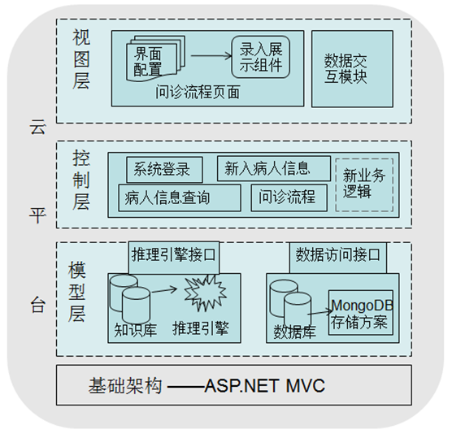

图4- 5面向社区的疾病诊断决策支持系统框架图

## 4.3系统框架实践

基于本系统框架可以快速高效的进行面向社区的疾病诊断决策支持系统的开发工作，开发流程如图4-6所示，分为推理引擎选择、数据模型设计、问诊界面配置、数据交互实现四个步骤进行开发工作，系统实现后在临床应用，根据反馈的结果，例如知识的更新或者临床需求的变化可以再次依据上面的步骤更新系统。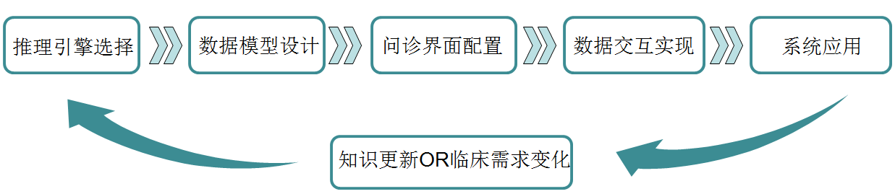

图4- 6基于框架的系统开发流程

通过推理引擎选择、数据模型设计、问诊界面配置以及数据交互实现四个步骤就能开发出一个适用于社区医疗的疾病诊断决策支持系统。系统在投入临床应用后，医疗专家根据临床数据挖掘新的知识或者临床的需求发生变化，医疗信息化工作者可以根据这四个步骤进行调整，迅速完成系统的更新。

为了验证系统的开放性和可扩展性，选取了头痛与阿尔兹海默症进行诊断决策支持系统的开发工作。头痛和阿尔兹海默症虽然都属于神经科疾病，但是在诊断方式上有很大的区别：头痛的诊断目前有国际公认的临床指南，明确的分类标准可以表达为逻辑规则，然而阿尔兹海默症由于发病原因复杂且受到环境、教育等各种因素影响，目前没有完全统一明确的诊断指南，主要依据于专家的经验；另一方面，头痛的问诊基本以头痛相关的症状为主，辅以既往就诊和疾病信息，阿尔兹海默症的诊断多以心理学量表和分子影像学检查为主，两者的问诊的界面有很大差异。因此通过这两者的基于框架的诊断决策支持系统的开发工作，可以验证系统对于不同疾病的适用性。

**5． 预期结果与进度安排**

本论文以社区的疾病诊断决策支持系统为出发点，研究系统面临的关键问题，并以此构建可扩展、开放性的社区疾病诊断决策支持系统框架，针对不同疾病可快速构建面向社区疾病诊断系统。

研究内容包括：分析社区医疗问题，提出满足社区医疗需求的临床决策支持系统的服务模式，基于此模式分析研究社区疾病诊断决策支持系统的关键问题，针对以上关键问题，设计面向社区的临床决策系统的总体架构。以头痛和阿尔兹海默症两种疾病为例，设计并实现原发性头痛的诊断决策支持系统和阿尔兹海默症诊断决策支持系统，并对系统框架的可扩展性进行验证和讨论。

本论文的进度安排如下：

|  |  |
| --- | --- |
| 时间 | 进度 |
| 2012.10-2012.12 | 通过调研与讨论，确定课题目标，形成课题设计思路 |
| 2013.1-2013.2 | 根据课题目标，综述相关研究，学习相关技术理论 |
| 2013.3-2013.6 | 设计并实现系统框架 |
| 2013.7-2013.8 | 基于框架开发面向社区的头痛决策支持系统 |
| 2013.9-2013.10 | 基于框架开发面向社区的阿尔兹海默症决策支持系统 |
| 2013.11-2013.12 | 撰写论文初稿，并进行讨论和修改 |
| 2014.1-2014.3 | 完成论文终稿，准备答辩 |

**参考文献**

[1] 赵志威. 我国社区医疗现状及推行首诊制的必要性[J]. 中国中医药咨讯, 2011 (28): 283-283.

[2] 黎友隆, 林少东, 罗雅霞. 社区医疗服务的发展策略研究[J]. 经济研究导刊, 2013 (8): 164-168.

[3] 刘尚辉, 曾文. 建立城乡社区疾病规范化诊疗智能决策知识系统的构想及探讨[J]. 中国全科医学, 2011 (22): 2496-2497.

[4] 赖光强, 王跃平, 陈建, 等. 深圳新型社区首诊制实施效果分析与思考[J]. 中国全科医学, 2009 (3).

[5] 胡丹. 中外全科医学教育模式的比较与分析[J]. 九江学院学报: 自然科学版, 2011, 26(1): 91-94.

[6] Johnston M E, Langton K B, Haynes R B, et al. Effects of computer-based clinical decision support systems on clinician performance and patient outcome: a critical appraisal of research[J]. Annals of internal medicine, 1994, 120(2): 135-142.

[7] Hunt D L, Haynes R B, Hanna S E, et al. Effects of computer-based clinical decision support systems on physician performance and patient outcomes: a systematic review[J]. Jama, 1998, 280(15): 1339-1346.

[8] Kawamoto K, Houlihan C A, Balas E A, et al. Improving clinical practice using clinical decision support systems: a systematic review of trials to identify features critical to success[J]. Bmj, 2005, 330(7494): 765.

[9] Garg A X, Adhikari N K J, McDonald H, et al. Effects of computerized clinical decision support systems on practitioner performance and patient outcomes: a systematic review[J]. Jama, 2005, 293(10): 1223-1238.

[10] McCoy A B, Melton G B, Wright A, et al. Clinical Decision Support for Colon and Rectal Surgery: An Overview[J]. Clinics in colon and rectal surgery, 2013, 26(01): 023-030.

[11] Osheroff J A, Teich J M, Middleton B, et al. A roadmap for national action on clinical decision support[J]. Journal of the American medical informatics association, 2007, 14(2): 141-145.

[12] 李浩. 面向非结构化数据查询优化的存储系统[D]. 华中科技大学, 2011.

[13] 吴家菊, 刘刚, 席传裕. 基于 Web 服务的面向服务 (SOA) 架构研究 [J]. 现代电子技术, 2005, 28(14): 1-4.

[14] 赵俊华, 文福拴, 薛禹胜, 等. 云计算: 构建未来电力系统的核心计算平台[J]. 电力系统自动化, 2010 (15): 1-8.

[15] Esposito D. Programming Microsoft ASP. NET MVC[M]. O'Reilly Media, Inc., 2011.